муниципальное дошкольное образовательное учреждение

детский сад № 69

Конспект НОД

«Знакомство с народной тряпичной куклой.

Изготовление куклы Ладушки»

Составила:

Воспитатель Полетаева Е.А.

Цель: Знакомить с историей народной куклы, развивать интерес к культурным ценностям и традициям своего народа.
Задачи:
1. Формировать интерес к народным традициям и духовным ценностям русского народа. Формировать у детей интерес, эмоциональную отзывчивость, чувство радости от встречи с куклами. («Социально-коммуникативное развитие»);
2. Обогащать и активизировать словарь детей; развивать связную, грамматически-правильную речь. Упражнять в словообразовании (солома – соломенный, тряпочка - тряпичный), стимулировать детей к диалогу по пройденному материалу по русскому народному творчеству. («Речевое развитие»)
3. Познакомить с историей и видами народных тряпичных кукол. («Познавательное развитие»);
4. Способствовать развитию мелкой моторики рук (завязывание узлов, обматывание заготовки нитками, координации речи с движением, согласованности действий, ловкости («Физическое развитие»);
5. Продолжить развитие эстетического и художественного вкуса, творческой активности и мышления у детей, развитие чувства пропорции, ощущение композиции, умение подбирать цвета. Развивать восприятие музыки, расширять музыкальный кругозор на фольклорной основе. Развивать умение согласовывать движения с музыкой, воспитывать эмоционально – положительное отношение к исполнению образных движений под музыку («Художественно-эстетическое развитие»).
Методы и приёмы:
- практические: изготовление куклы, подвижная игра «У Маланьи, у старушки»;
- наглядные: Рассматривание кукол, материала для изготовления кукол, презентация «Русские народные куклы»;
- словесные: народные поговорки, загадки, вопросы, ответы, игра – песня.
Оборудование:
Сундук, куклы (обереговые, игровые, обрядовые,аудиозапись звонка из музея, фоновая русская народная музыка, карточки со схемами изготовления кукол, запись игры – песни «У Маланьи, у старушки», презентация на тему «Русские народные куклы», карточки со схемами изготовления кукол
Раздаточный материал:
Лоскутки цветной, белой х/б ткани, нитки мулине или ирис, синтепон, ножницы.
Предварительная работа:
Беседа «Откуда берутся игрушки?»
Нод «Дымковская игрушка» лепка
Нод «Филимоновская игрушка» лепка
Нод «Жестовские мотивы» рисование
Беседа «Русское народное творчество. Чем играли дети в давние времена»

Ход непосредственно образовательной деятельности
- Организационный момент
Садимся на подушки в свободном порядке.
Я сообщаю, что в детский сад поступил тревожный звонок. Включаю аудиозапись с текстом: «Здравствуйте, ребята, я экскурсовод из исторического музея. К нам приезжают ребята из другого города. Они хотят посмотреть экспонаты игрушек древних времен. Но дело в том, что мы недавно отправили все экспонаты на выставку народного творчества в другую страну. Полки музея пусты! Экскурсия может не состояться. Но мы не хотим обижать гостей нашего города. Подскажите, пожалуйста, как нам выйти из этой ситуации?»
Что же произошло?
Как мы, простые дети из обычного садика, можем помочь музею?
Я даже не знаю из чего раньше делали игрушки?
Смотрите, к нам пришли какие то фотографии. (солома, глина, лоскутки, древесина)
Что это за материалы?
Неужели игрушки можно сделать из соломы? Какие? соломенные
Что, и из глины были какие-то игрушки? Филимоновские и дымковские
А из дерева? Семеновские матрешки и городецкие лошадки.
А из лоскутков? Что из них можно сшить? (лоскутковые куклы)
Вот вы говорите сделать? А мы из какого материала можем изготовить игрушки?
(из соломы, глины и дерева не можем, а из лоскутков можно попытаться)
Только где нам лоскутки то взять? (на столе стоит сундук, достаю лоскутки,рассматриваем. Вот они то нам и пригодятся!)

Русский народ всегда умел хорошо работать, на Руси любили устраивать вечерние посиделки, где мастерили игрушки все – от мала до велика.

Когда появилась первая кукла никто не знает, известно только, что она была сделана из золы, смешанной с водой.
Ребята, первая тряпичная кукла появлялась в доме с рождением малыша и называлась «пеленашка».
Когда девочке исполнялось пять лет, она начинала мастерить кукол сама.
Выполнялась такая кукла из лоскутков старой одежды и ниток. При ее изготовлении нельзя было пользоваться ни иглой, ни ножницами.
Лицо кукле не рисовали. Считалось, что в неё может вселиться злой дух. Но в руках ребенка, кукла была многолика. Она умела и плакать и смеяться.

- Знакомство с куклами.
Мне на электронную почту пришло какое то письмо. Смотрите, это сотрудник музея прислал фотографии с их коллекцией. Сейчас мы ее посмотрим… открываю презентацию и показываю фото с названиями кукол. Очень интересно, как в музее побывали.
-А в сундучке еще что то есть. Давайте скажем слова:
«Сундучок мой сундучок
Приоткрой нам свой бочек»
-Посмотрите, как много кукол хранит сундучок!
(Показать кукол)

III. Рассказ воспитателя о куклах.
«Народные тряпичные куклы»
Кукла «Хозяюшка - Благополучница».
-Защищает семью, охраняет семейный очаг и способствует увеличению достатка (внутри спрятана монетка).
Несет в дом радость и благополучие.
Кукла «День-Ночь».
-Это кукла оберег, она оберегает смену дня и ночи. Каждый день утром, тот кто раньше всех вставал - выставлял вперед светлую куколку и просил её об удачном дне. Вечером же последний ложившийся спать - менял куколку на темную, и просил о хорошей ночи для всех домочадцев, чтобы все проснулись отдохнувшими.
Кукла «Кубышка-травница».
- Эта кукла наполнена душистой лекарственной травой. Куколку необходимо помять в руках, пошевелить, и по комнате разнесется травяной дух, который отгонит духов болезни. В кукле Кубышка-травница 6 узелков (большой узелок - тулово, напоминает неваляшку, на него привязывается узелок-головка (все узелки набиваются только травами, к ручкам привязываются по одному узелку, это ещё два, еще два узелка образуют грудь, итого - 6.) Ее подвешивали в доме над колыбелью ребенка. Куклу давали играть детям. Еще её ставили около кровати больному.
Кукла «Крупеничка».
Она наполнялась гречкой, пшеном, рисом. У каждого вида зерна имелось собственное значение. Например, самым дорогим был рис, поэтому он символизировал богатство, перловка — сытость, гречка — достаток, а овес — силу.

Кукла «Ладушка»
- Кукла Ладушка символизирует богиню весны, любви и плодородия. От её имени пошли такие слова как: ладушки "Ладушки, ладушки, где были? У бабушки!» ее название означает семейный лад, что все будут ладить и веселиться. Весной на Руси праздновали веселый праздник с хороводами и песнями, посвященными Ладушке.
Сегодня у нас настоящий весенний день. Как будто богиня весны сама спустилась к нам поздравить нас с весной. Ну что, ребята, какую куклу мы решим мастерить?

Перед началом работы мы сначала поднимем настроение, как делали наши предки!

IV. Игра – песня
Игра «У Маланьи, у старушки»
На Руси очень любили играть. Включаю напевку.

У Маланьи у старушки (хлопки в ладоши)
Жили в маленькой избушке
(присесть сложить руки домиком)
Десять сыновей (семь пальцев)
Все без бровей, (очертить брови пальцем)
Вот с такими ушами, (растопырить ладони, поднести к ушам)
Вот с такими носами, (показать нос двумя растопыренными руками)
Вот с такими усами, (нарисовать пальцем усы развести руки в стороны)
Вот с такой головой, (очертить большую голову)
Вот с такой бородой, (показать руками с наклоном вниз)
Ничего не ели (поднести ко рту одну руку- чашку, другую - ложку)
На неё глядели, (держа руки у глаз, похлопывая пальцами, как ресницами)
И все делали вот так… (Любое движение)

V. Продуктивная деятельность.
Отлично! У меня настроение поднялось! Я готова делать куклу ладушку. музыка
Смотрите:
1. Сначала сделаем нашей куколке голову. Берем два цветных лоскута и кладем друг на друга так, чтобы углы не совпадали изнанкой на себя. На середину кладем кусок синтепона.
2. Переворачиваем, перехватываем ткань под синтепоном и перевязываем ниткой.
3. Кладем белый лоскуток ткани на голову так, чтобы оба его конца были примерно равны. Перематываем снова по тому же месту.
4. Расправляем стороны белого лоскутка, собираем их и на концах перевязываем, формируя руки куклы.
5. Наша Ладушка готова!
Дети при необходимости помогают друг другу.

VI. Итог занятия.
Раньше люди на Руси водили хороводы. Особенно в весенний праздник закликали весну. Брали кукол в хороводы. Как было здорово! Где то у меня была подходящая мелодия.
Водят хоровод. Садятся на подушки.
Ребята, у нас целый весенний праздник получился. Как куколка называется, забыла? Ладушка из чего мы ее делали? Из тряпочек, лоскутков.
А почему мы не нарисовали лица?
Ребята, как же мы их переправим в музей? Ответы
Я смотрю, что то вам не очень хочется расставаться с куклами. Но нужно помочь музею. Тем более вы уже научились их мастерить. Но я хочу еще раз обратиться к сундуку.( Вместе говорят слова) а тут есть карточки подсказки. Они вам помогут дома смастерить такую куколку.

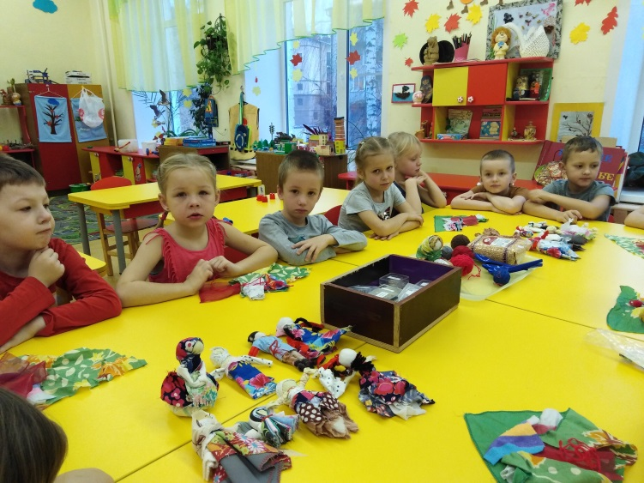 | 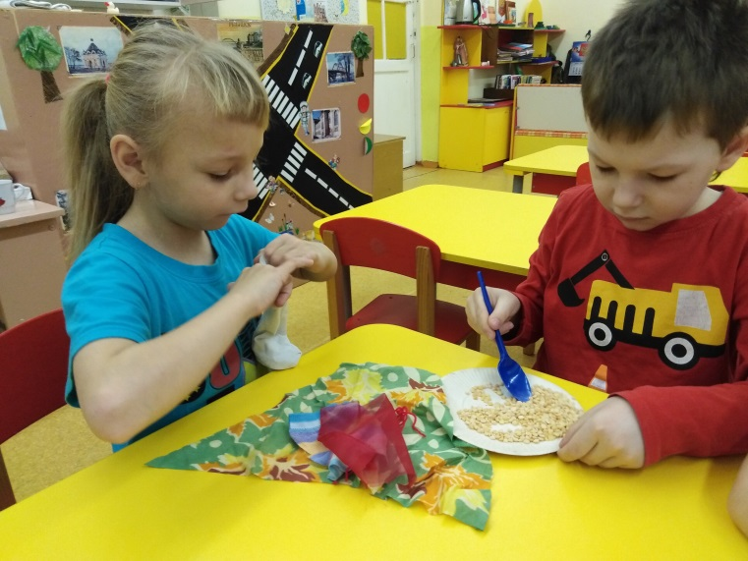
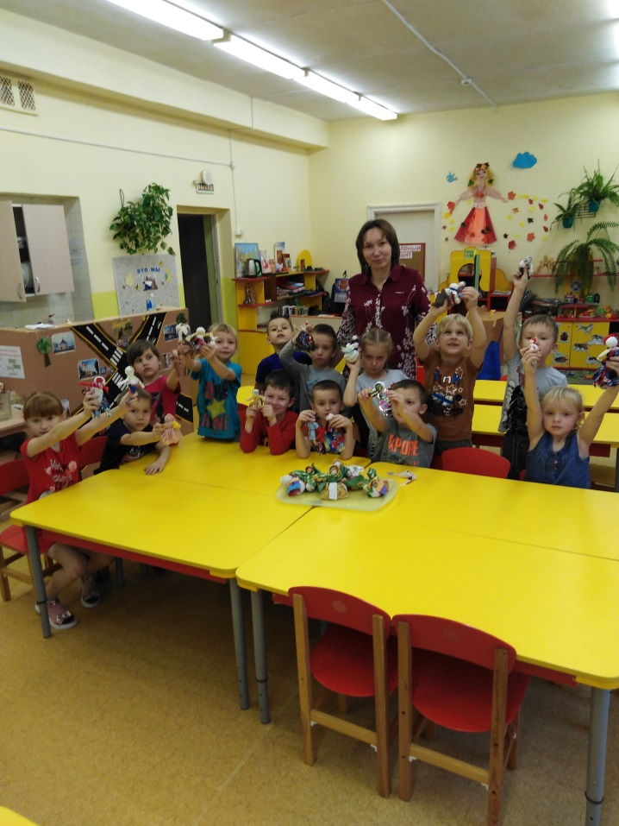 | 